 | 文档编号 |  | 密级 | 公开
 | 其他
 | 计算机网络课程设计

《实验一 对等网的建立》

学生姓名： 何长鸿

学生学号： 2016141482154

电子邮件： geekhch@qq.com

指导老师： 杨朝斌

报告日期： 2018.10.28

目 录
1、引言或介绍 3
1.1实验名称、目的 3
1.2 条件、需求、分析 3
1.3、参考资料 3
2、实验过程 3
2.1准备 3
2.2实验拓扑结构 4
2.3实验步骤、流程、结果 4
2.4出现问题及解决 4
3、讨论、后记 4
3.1需要说明 4
3.2其他 5

1、引言或介绍

1.1实验名称、目的
名称：
对等网的组建
目的：
网络上所有计算机无主次之分，均装有相同的协议栈，相互共享对方设定的共享资源。

1.2 条件、需求、分析
设备条件：
实验机柜一套，包括路由器、交换机等设备，两台及以上客户计算机。
需求：
使用交换机、路由器将所有客户机相连构成对等网络，网络中主机无主次之分，相互共享对方所设定的共享资源。

分析：
所有主机必须位于同一局域网络下。

1.3、参考资料
《计算机网络》实验室手册
《网络实验（1）对等网的建立》PPT

2、实验过程

2.1准备
Windows系统、路由器、电脑

对等网络模式:
网络上所有计算机无主次之分，均装有相同的协议栈，相互共享对方设定的共享资源。

2.2实验拓扑结构
拓扑图：
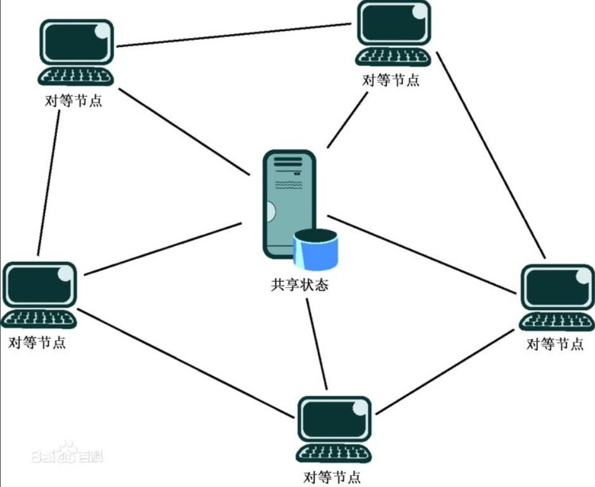

关键参数
IP:192.168.10.13
DNS:192.168.10.254
端口：配线架1-2
设备：机柜、RG-RSR20-04-01, RG-RSR20-04-02
PC台式机（小组成员5人，使用5台电脑）
关键内容
设置网络连接参数，确保电脑之间相互连通，设置共享资源。

2.3实验步骤、流程、结果以及图片
实验步骤：
1、硬件连接 （网卡的安装）
2、配置参数 ：计算机名 TCP/IP协议 密码 IP地址 子网掩码
计算机名：HCH
IP：192.168.10.13
子网掩码：255.255.255.0
3、添加网络组件 ："开始"→"设置"→"控制面板"→"网络" →双击"网络"图标
1) 安装网络适配器
2) 添加协议
3) 添加网络客户
4) 添加网络服务
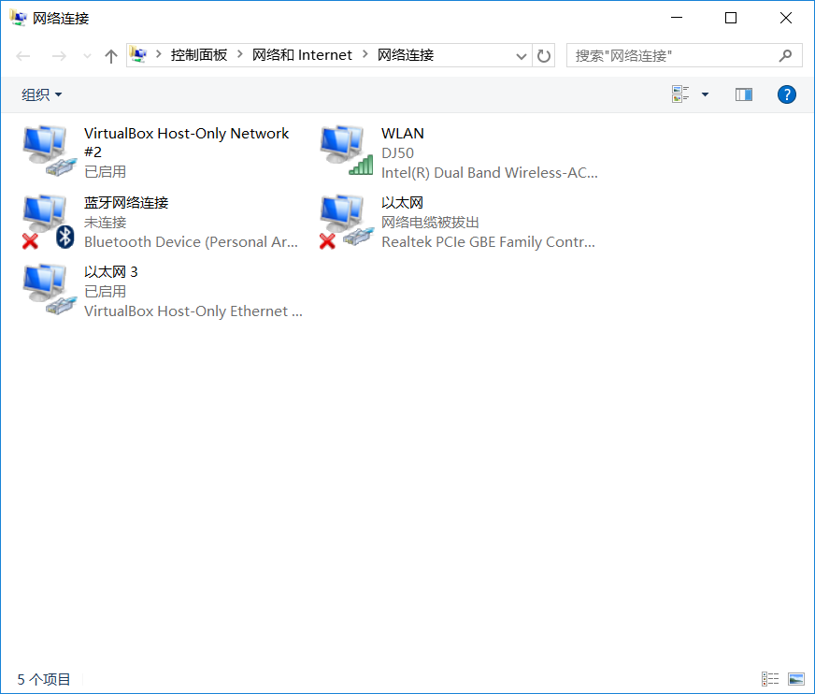
Figure 1选择网络连接
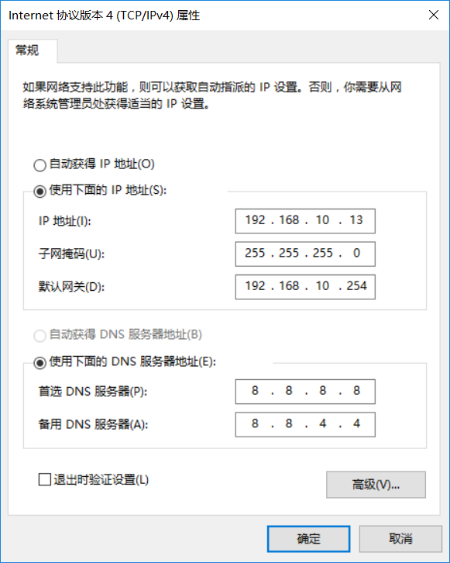
Figure 2设置网络参数
4、标识计算机：在“网络”对话框中，单击“标识”选项卡，输入计算机名(JSJX)、工作组名(bbxy)，计算机说明可默认。
5、设置访问控制 ：单击"访问控制"选项卡，在出现的对话框中选择"共享级网络控制"
6、共享网络资源
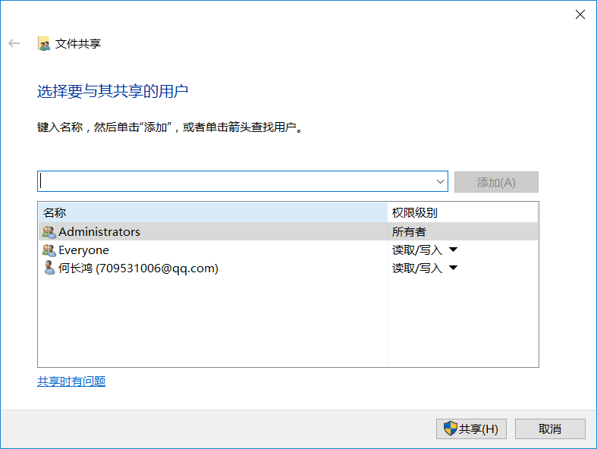
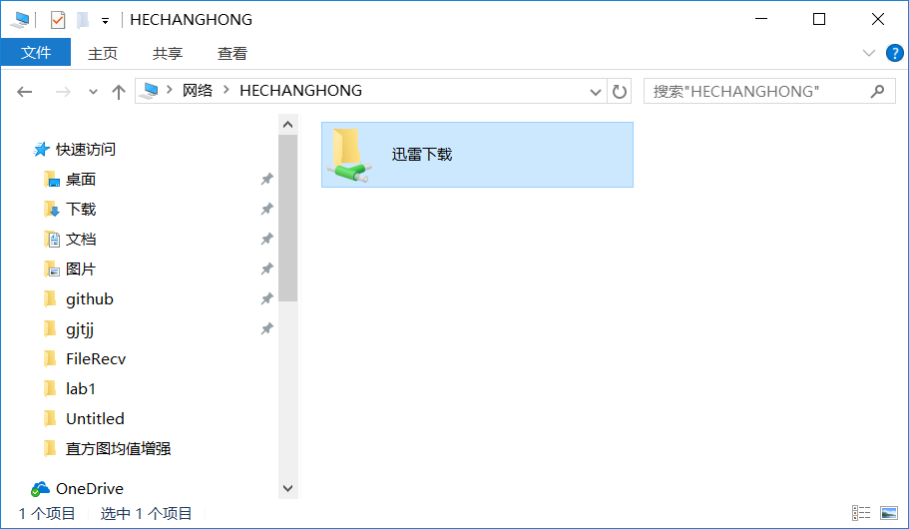
7. 使用Ping命令检查连通状态
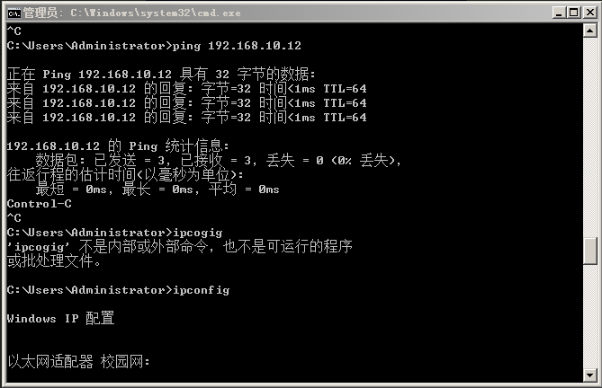

2.4出现问题及解决
问题：
IP地址为192.168.199.15的主机无法ping通其他电脑。
解决：
排查发现，由于电脑为双网卡连接，这台电脑只连接了校园网的网络，而我们对等网是建立在机柜路由器下的，两个网络不在同一局域网下，因此不满足对等网建立的条件。修改网络适配器后，实验成功。

3、讨论、后记

3.1需要说明
网络上所有计算机无主次之分，均装有相同的协议栈，相互共享对方设定的共享资源。本实验的对等网络是以实验室机柜中的路由器为网关，因此主机之间的数据传输也是在此局域网下进行，而无需经过公网网络。这样可以节省网络资源和提高数据传输效率。

3.2其他
对等网络的建立在实际生活中有着广泛的应用。例如，公司中的同一级员工电脑之间建立对等网络，设置共享资源，可以方便员工之间的项目信息沟通以及文件传输。家庭中将电视、电脑、NAS服务器、手机等设备之间建立对等网络，可以方便的远程下载文件，并使用电视播放等等。

